Jövőbiztos titkosítás az űrből: a SZTAKI kutatócsapata nyerte a NASA nemzetközi versenyének hazai fordulóját
A HUN-REN SZTAKI Rendszer- és Irányításelméleti Laboratóriumának (SCL) csapata nyerte a NASA International Space Apps Challenge hazai fordulóját. A világ legnagyobb nemzetközi hackathonján a laikus és a szakmai közegből egyaránt gyűjt az űrtechnológiával kapcsolatos ötleteket a NASA. Magyarországról Bezsilla János, Dénes Csaba és Balogh Dániel jövőbiztos titkosítást lehetővé tévő ötlete jutott tovább a globális döntőbe.
A HUN-REN SZTAKI SCL háromfős csapata egy olyan irányítástechnikai megközelítésen dolgozik, amely az űrből képes lekövetni földközeli pontokat. Az elméleti megoldást egy optikai szabályozórendszerrel egészítették ki, amelynek köszönhetően két földi optikai rendszert tudnak összekötni az űrből – ezáltal egymástól akár több ezer kilométerre fekvő csomópontok között tudnak kommunikálni. De miért is fontos ez?
Biztonsági kérdés
Napjainkban a digitális kommunikáció biztonságát olyan titkosítási módszerek adják, amelyek a hagyományos számítógépek számára rendkívül nehezen megoldható matematikai feladatokon alapulnak. Ezeket használják például digitális aláírásokhoz, banki és személyes adatok titkosításához is, azaz, amikor lekérjük a banki egyenlegünket, ilyen eljárások révén kaphatjuk meg szinte azonnal az adatokat az okostelefonunk képernyőjére. A kutatók azonban olyan kvantumszámítógépeket fejlesztenek, amelyek a fizika más elveit használva bizonyos feladatokat sokkal gyorsabban oldhatnak meg. Elméletben ezek alkalmasak lehetnek arra, hogy a ma használt titkosítási rendszerek egy részét feltörjék. Bár jelenleg még kevés kvantumszámítógép létezik, nem lehet megjósolni, mikorra juthat el a technológia arra a szintre, hogy fel tudja törni a hagyományos titkosítási rendszereket.
A HUN-REN SZTAKI SCL csapatának ötlete arra a gondolatra épül, hogy a jövőben a biztonságos kommunikációhoz olyan kulcsokat érdemes előállítani, amelyek már a kvantumfizika eszközein alapulnak. A megoldás alapját a fotonok – az elektromágneses sugárzások, például a fény alapvető, legkisebb egysége, azaz kvantuma – természetes tulajdonságai adják. A technika lényege, hogy két eszköz között össze lehet “fonni” egy fotonpárt, amelyek tulajdonságai mind a két végponton azonosak, ezekből pedig egy kvantum-kulcsot lehet képezni. A kulcs biztonságát az adja, hogy mindkét végpont azonnal felismeri, ha útközben valami megpróbálja lemásolni. Ilyenkor ez az összefonódás azonnal megszakad, hiszen a fotonpárok kvázi „lekövetik” egymás tulajdonságait: állapotuk azonnal és kölcsönösen befolyásolja egymást, függetlenül attól, hogy milyen messze vannak. A kihívás abban rejlik, hogy ezeket az apró fényrészecskéket el is kell juttatni az egyik csomóponttól a másikig, amelyek jelenleg több ezer kilométeres távolságra is lehetnek egymástól.
Üzenet az űrből
A háromfős kutatócsapat erre dolgozott ki egy szimulált megoldást, amely egy összefonódott fotonpárt műholdon, azaz az űrön keresztül, lézeres optikával továbbít egy titkosítási protokoll alkalmazásával. Így akár 4000 km-es távolságra fekvő csomópontok is összeköthetők. A kutatócsapat által kidolgozott ötlet tehát képes lehet arra, hogy két állomás lézeres jelét szinkronizálja, és továbbítsa az összefonódott fotonpárokat, hogy az állomások ezeket felhasználva elkészíthessék a titkos kulcsokat – ezzel nagyobb biztonságot adva a titkosításnak.
„A legnagyobb kihívás az, hogy egy mindössze néhány cm-es pontot kell eltalálnunk úgy, hogy mindeközben a Föld a saját tengelye, a műhold pedig a Föld körül kering” – mondta el Bezsilla János, a kutatócsapat tagja, aki szerint erős elméleti és szimulációs alapot teremtettek ahhoz, hogy egy műszaki megoldás a jövőben megvalósulhasson. „Az űripar szépsége, hogy gyakran hétköznapi eszközöket használ, csak éppen nem hétköznapi helyeken. Számos mindennapi tevékenységünket teszi lehetővé – gondoljunk akár a mobiltelefonra vagy a közösségi médiára – és a mi megoldásunk is ilyen hétköznapi alkalmazások alapjává válhat majd.”
A HUN-REN SZTAKI SCL csapata által kigondolt precíziós irányítástechnikai eszköz a jelenlegi tervek szerint egy kisméretű, úgynevezett kockaműholdon is elfér majd – azaz nem lesz nagyobb, mint egy hagyományos asztali számítógép. A projekt jól illeszkedik a HUN-REN SZTAKI és az Airbus Defense and Space közös, az Európai Űrügynökség (ESA) számára végzett kutatásaihoz. A következő célkitűzés egy demonstrátor létrehozása: ez a hardveres modell a fejlesztett technológia lényeges elemeit már valós eszközökön mutatja be, megnyitva az utat egy műholdgyártóval való, hosszabb távú közös munkához.
A NASA nemzetközi versenyének célja, hogy a NASA ingyenes és nyílt adatai, valamint az Űrügynökség partnereinek űralapú adatai alapján megoldásokat találjanak a világ aktuális problémáira – a Földön és az űrben egyaránt. A globális versenyben több száz helyi esemény nyertesei közül, decemberben választják ki a nemzetközi győzteseket. A hazai forduló a Design Terminal szervezésében valósult meg.
Sajtókapcsolat:
- Laza Bálint, kommunikációs vezető
- +36 1 279 6114
- laza.balint@sztaki.hu
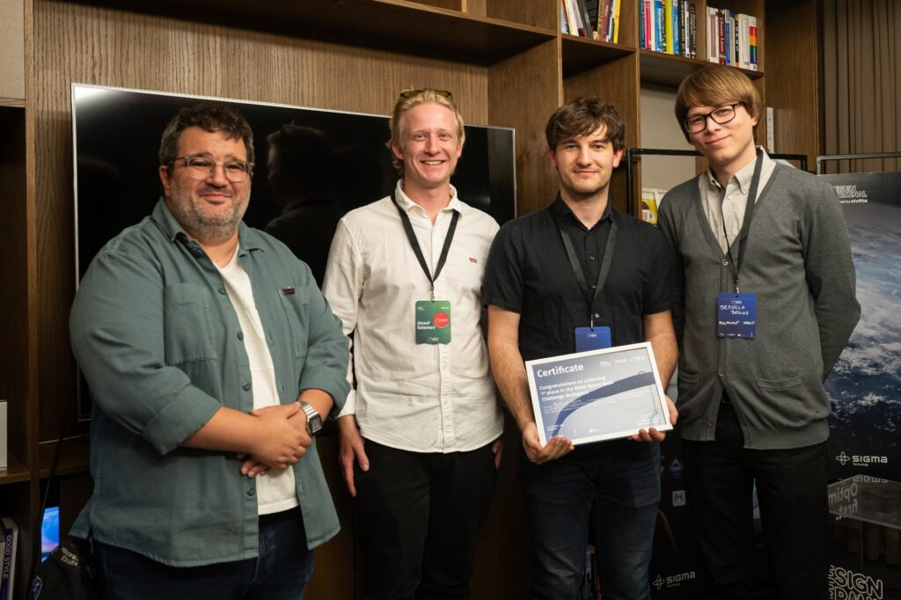 | © HUN-REN SZTAKI
Eredeti tartalom: HUN-REN SZTAKI
Továbbította: Helló Sajtó! Üzleti Sajtószolgálat
Ez a sajtóközlemény a következő linken érhető el:

